Регламент роботи підрозділу тех. підтримки Service Desk.
Години роботи: Пн.- Пт. з 8-00 до 17-00, обідня перерва з 12-30 до 13-30
Телефони: (0332) 77-17-06, (0332) 77-17-39, (066)143-84-69, (097)945-52-63,
(096) 581-45-77, (098) 748-22-35
Скайп: ModulSoft.eu
Сайт тех. підтримки Service Desk http://modul.lutsk.ua
Портал http://portal.modulsoft.eu/

При виникненні будь-яких питань пов’язаних з роботою в програмі 1С Клієнт звертається за допомогою на тех. підтримку Service Desk.

З нами можна зв’язатися:
- по телефону,
- написати повідомлення в Скайп,
- написати звернення на Сайті в розділі тех. підтримки,
- написати повідомлення на Порталі.
Клієнт може вибрати для себе найбільш зручний спосіб зв’язку.
Але згідно регламенту роботи нашої компанії:
- Портал ми використовуємо для обговорення питань і прийняття рішення про необхідність виконання конкретних задач.
- на Сайті фіксуються всі звернення, які знаходяться на виконанні. Це чіткі конкретні завдання, які будуть мати результат в кінці виконання.
Всі звернення від Клієнта, які беремо в роботу, ми фіксуємо на Сайті, який синхронізований з нашою робочою базою даних. Тому якщо на порталі прийнято рішення робити конкретне завдання або отримано звернення від Клієнта по телефону або по Скайпу, то всі такі звернення фіксуються на Сайті.
Таким чином всі звернення Клієнта акумулюються у нас в робочій базі даних, яка синхронізована з Сайтом, для того щоб Клієнт зі своєї сторони міг відслідковувати весь список звернень і результат їх виконання.
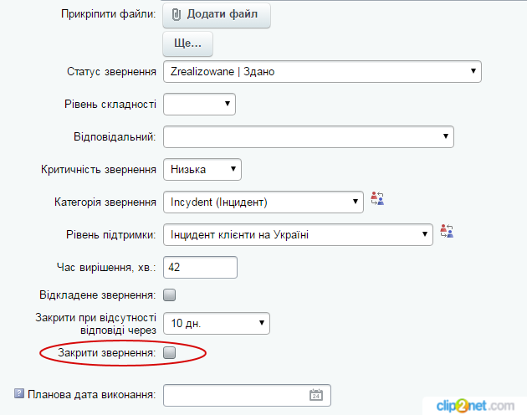
Прохання до Клієнтів, які відразу пишуть звернення на Сайт не робити в одному зверненні декілька пунктів (питань), а кожен пункт (питання) оформляти окремим зверненням. А також в переписці звернення не ставити нових задач, нову задачу потрібно оформляти ще одним зверненням. Таким чином зручніше контролювати результати вирішення кожного окремого питання.
Звертаємо Вашу увагу на те, що якщо звернення вирішене або вже не актуальне Ви відмічаєте відповідну галочку, що знаходиться в кінці форми звернення на Сайті і має назву Закрити звернення. Таким чином при аналізі списку звернень Вам не прийдеться витрачати час на перегляд вже вирішених звернень.
Для продуктивної роботи з Сайтом Клієнту необхідно знати, що означають кольорові індикатори у списку звернень.
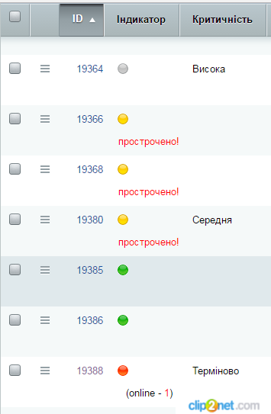
Зелений індикатор означає, що працівники Модуля, ще не вирішили це звернення і останнє повідомлення в переписці за працівником Клієнта.
Червоний і жовтий індикатор означає, що в звернення відписано повідомлення працівником Модуля і це звернення чекає на погодження або уточнення зі сторони працівника Клієнта.
Сірий індикатор означає, що звернення закрите. Іншими словами питання вирішене або не актуальне.

Для ефективного планування послідовності виконання звернень Клієнт має можливість, при створенні звернення, вказати Критичність звернення (низька, середня, висока, термінова), а також вибрати Категорію звернення (інцидент або запит на зміну).
Від критичності звернення залежить час реакції на звернення працівниками тех. підтримки Service Desk.
Якщо звернення Термінове, то час реакції до 1 год з моменту отримання звернення.
До Термінових відносяться такі ситуації:
- один з користувачів програми не може виконати термінову оперативну роботу (наприклад, формування чеку на касовому апараті, відгрузка товару в роздрібній торгівлі, здача регламентованої звітності контролюючим органам у відведені терміни);
- проблеми з роботою в програмі більшості користувачів;
- проблеми з роботою в програмі основного керівництва компанії.
Прохання в тексті Термінових звернень вказувати одну з трьох причин терміновості звернення, щоб була можливість відразу зрозуміти важливість такого звернення. А також при потребі додатково зателефонуйте на телефони тех. підтримки.
Якщо звернення не термінове, то час реакції до 24 год з моменту отримання звернення.
Категорія звернень інциденти вирішуються в межах підрозділу тех. підтримки Service Desk (консультації, навчання, а також внесення дрібних змін в конфігурацію з трудозатратами не більше 0,5 год).
До категорії звернень запит на зміну відносяться задачі по внесенню змін в існуючий функціонал програми або розробка нового функціоналу.
Запити на зміну не виконуються в межах договору абонплати підрозділом тех. підтримки Service Desk, а передаються в підрозділ Розробки та впроваджень.
На відміну від підрозділу Розробки і впроваджень, враховуючи специфіку звернень, які виконуються в межах підрозділу тех. підтримки Service Desk, виконання таких звернення попередньо не погоджуються з Клієнтом. Але є обмеження по часу відповідно до розміру абонплати. Тому до Актів виконаних робіт, що надаються клієнту щомісяця на суму абонплати, специфікації (розшифровки по зверненням) не надаються. По бажанню Клієнта є можливість надати внутрішню звітність нашої компанії з переліком виконаних звернень.

